**TRƯỜNG ĐẠI HỌC BÁCH KHOA HÀ NỘI**

**VIỆN CÔNG NGHỆ THÔNG TIN VÀ TRUYỀN THÔNG**

ĐỒ ÁN

**PROJECT1**

NGÀNH CÔNG NGHỆ THÔNG TIN

**ĐỀ TÀI**

**TÌM HIỂU VÀ THIẾT KẾ BÀN PHÍM ẢO**

Sinh viên thực hiên : ***Nguyễn Huy Đức***

Lớp : CNTT2.02 – K61

Giáo viên hướng dẫn : Ths.***Nguyễn Đức Tiến***

*Tên đề tài : Xây dựng bàn phím ảo*

**Phiếu giao nhiệm vụ đồ án Môn học**

**1. Thông tin về sinh viên**

Họ và tên sinh viên: Nguyễn Huy Đức

Điện thoại liên lạc:0833910940 Email:

Lớp: CNTT2.02 Hệ đào tạo: đại học chính quy

Thời gian làm đồ án: Từ ngày 14/09/2018 đến ngày 16/11/2018

**2. Mục đích nội dung của đồ án**

* Tìm hiểu xây dựng 1 bàn phím ảo và bổ sung thêm 1 số tính năng :
* In ra tên người sử dụng và thời gian gõ các phím ra file.
* Thu nhỏ ứng dụng và SystemTray ; Click thay đổi icon
* Tạo 1 dialog giới thiệu bàn thân.
* Tự động thay đổi tên phần mềm khi chạy.
* Làm quen với github : Sử dụng được git ở mức độ cơ bản .Biết cách sử dụng branch để phân ra cách nhánh trong quá trình làm project .

**3. Các nhiệm vụ cụ thể của ĐATN**

* Tìm hiểu về bàn phím ảo
* Phân tích/ Thiết kế/Phát triển/Triển khai/Nâng cấp :
* Ban đầu thiết kế xây dựng 1 bàn phím ảo
* Tiếp theo in ra tên người sử dụng và thời gian gõ các phím ra file
* Thu nhỏ ứng dụng vào SystemTray ; Click thay đổi icon.
* Tạo 1 dialog giới thiệu bản thân
* Tự động thay đổi tên phần mềm khi chạy
* Kiểm thử :
* Sử dụng bàn phím xem đã gõ được đầy đủ các phím và tổ họp phím chưa.
* Kiểm tra xem đã đầy đủ các chức năng cần bổ sung hay chưa.
* Tổng kết và đánh giá.

*Sinh viên thực hiện : Nguyễn Huy Đức – MSSV:20161098-K61 – Lớp CNTT2.02*  2

*Tên đề tài : Xây dựng bàn phím ảo*

**4. Lời cam đoan của sinh viên:**

Tôi Nguyễn Huy Đức cam kết đồ án là công trình nghiên cứu của bản thân tôi dưới sự hướng dẫn của giáo viên. Các kết quả nêu trong đồ án là trung thực, không phải là sao chép toàn văn của bất kỳ công trình nào khác.

|  |  |
| --- | --- |
|  | *Hà Nội, ngày 22 tháng 11 năm 2018*  Tác giả đồ án |

**5. Xác nhận của giáo viên hướng dẫn về mức độ hoàn thành của đồ án**

|  |  |
| --- | --- |
|  | *Hà Nội, ngày … tháng … năm …..*  Giáo viên hướng dẫn |

*Sinh viên thực hiện : Nguyễn Huy Đức – MSSV:20161098-K61 – Lớp CNTT2.02 3*

*Tên đề tài : Xây dựng bàn phím ảo*

**MỤC LỤC**

**PHIẾU GIAO NHIỆM VỤ ĐỒ ÁN MÔN HỌC………………………………..2**

**MỤC LỤC…………………………………………………………………………4**

**PHẦN I : ĐẶT VẤN ĐỀ VÀ ĐỊNH HƯỚNG GIẢI PHÁP………………….....5**

* 1. Tổng quan đề tài………………………………………………………………...5
     1. Các vấn đề……………………………………………………………….5
     2. Mục tiêu cần đạt được……………………………………………………5
     3. Lựa chọn và định hướng thiết kế…………………………………………5
  2. Các chức năng mới……………………………………………………………...5
  3. Các kĩ thuật áp dụng…………………………………………………………….5

**PHẦN II : PHÂN TÍCH VÀ THIẾT KẾ HỆ THỐNG…………………………6**

2.1 Các chức năng………………………………………………………………….6

2.2 Thuật toán cốt lõi………………………………………………………………6

2.3 Các lớp đối tượng……………………………………………………………...7

**PHẦN III : CÀI ĐẶT VÀ TRIỂN KHAI GIẢI PHÁP…………………………8**

3.1 Tính năng 1…………………………………………………………………….8

3.2 Tính năng 2…………………………………………………………………….8

3.3 Tính năng 3…………………………………………………………………….9

3.4 Tính năng 4…………………………………………………………………...11

3.5 Tính năng 5…………………………………………………………………...12

**PHẦN IV : KẾT LUẬN…………………………………………………………13**

**TÀI LIỆU THAM KHẢO……………………………………………………….14**

*Sinh viên thực hiện : Nguyễn Huy Đức – MSSV:20161098-K61 – Lớp CNTT2.02 4*

*Tên đề tài : Xây dựng bàn phím ảo*

**PHẦN I: ĐẶT VẤN ĐỀ VÀ ĐỊNH HƯỚNG GIẢI PHÁP**

* 1. **Tổng quan đề tài**
     1. Các vấn đề:
* Xây dựng một bàn phím ảo hoàn chỉnh với tương đối đầy đủ các tính năng như bàn phím thông thường.
* Ngoài ra còn bổ sung thêm 1 số tính năng mới
  + 1. Mục tiêu cần đạt được:
* Cần xậy dựng chương trình bàn phím ảo phù hợp với nhiều người sử dụng tương đối đầy đủ các chức năng như bàn phím thông thường .
* Bổ sung thêm một số tính năng mới .
  + 1. Lựa chọn và định hướng thiết kế:
* Sử dụng ngôn ngữ C#
* thiết kế giao diện bàn phím bằng việc sử dụng các ‘button’
* Sử dụng thư viện log4net để in ra file thời gian cũng như tên người sử dụng.
* Sử dụng menuStrip để tạo 1 dialog giới thiệu bản thâ
  1. **Các chức năng mới:**
* Tích hợp thêm 1 số tính năng mới :
* Như in ra file thời gian gõ các phím
* In ra tên người sử dụng
* Thu nhỏ bàn phím vào Systemtray
* Sử dụng menuStrip tạo 1 dialog giới thiệu bản thân
  1. **Các kĩ thuật áp dụng:**

Log4net,

Windows Form,C#,Visual Studio, MenuStrip,ContextmenuStrip,notifyIcon

*Sinh viên thực hiện : Nguyễn Huy Đức – MSSV:20161098-K61 – Lớp CNTT2.02 5*

*Tên đề tài : Xây dựng bàn phím ảo*

**PHẦN II : PHÂN TÍCH VÀ THIẾT KẾ HỆ THỐNG**

**2.1 Các chức năng :**

* Đầu tiên cần xây dựng 1 bàn phím ảo tương đối hoàn chỉnh với đủ các tính năng như 1 bàn phím thông thường:
* Tiếp theo in ra tên người sử dụng và thời gian gõ các phím ra file.
* Thu nhỏ ứng dụng vào SystemTray ; Click thay đổi Icon.
* Tạo 1 dialog giới thiệu bản thân .
* Tự động thay đổi tên phần mềm khi chạy.

**2.2 Thuật toán cốt lõi :**

* Sử dụng các button để tạo giao diện các phím cho bàn phím ảo
* Sử dụng hàm SendKeys để viết bàn phím ảo
* Sử dụng thư viện Log4net giúp in ra thời gian gõ các phím cũng như tên người sử dụng
* Sử dụng NotifyIcon giúp thu nhỏ ứng dụng vào SystemTray cũng như Click để thay đổi Icon như Unikey
* Sử dụng MenuStrip để tạo 1 dialog giới thiệt về bản thân.

**2.3 Các lớp đối tượng :**

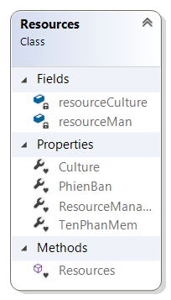

*Sinh viên thực hiện : Nguyễn Huy Đức – MSSV:20161098-K61 – Lớp CNTT2.02 6*

*Tên đề tài : Xây dựng bàn phím ảo*

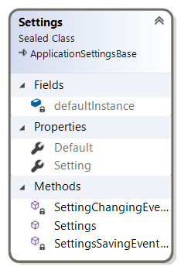

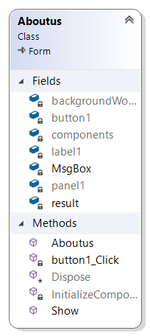 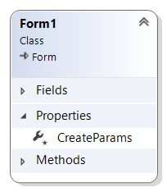 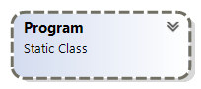

*Sinh viên thực hiện : Nguyễn Huy Đức – MSSV:20161098-K61 – Lớp CNTT2.02 7*

*Tên đề tài : Xây dựng bàn phím ảo*

**PHẦN III CÀI ĐẶT VÀ TRIỂN KHAI CÁC GIẢI PHÁP**

**3.1** **Tính năng 1 :**

* Sử dụng các button làm các phím cho giao diện bàn phím ảo như sau :

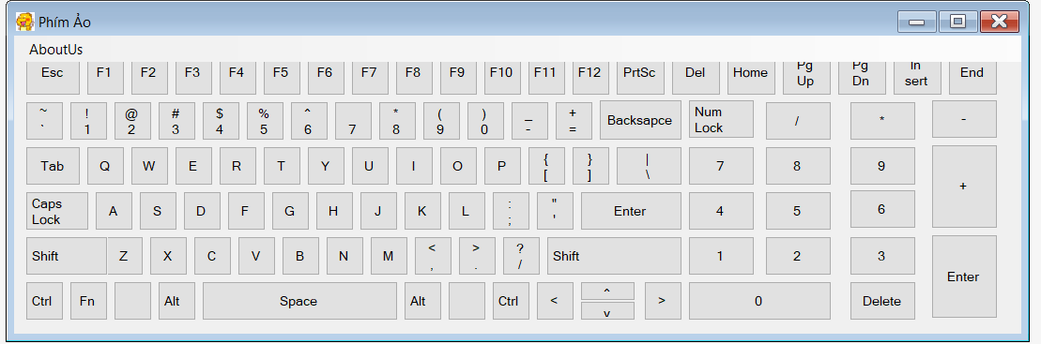

* Sử dụng hàm SendKeys cho các phím.

**3.2 Tính năng 2 :**

* Sử dụng thư viện log4net để in ra tên người sử dụng và thời gian gõ các phím ra file ‘log’.
* Cú pháp giúp in ra tên người sử dụng :

string userName = System.Security.Principal.WindowsIdentity.GetCurrent().Name;

*Sinh viên thực hiện : Nguyễn Huy Đức – MSSV:20161098-K61 – Lớp CNTT2.02 8*

*Tên đề tài : Xây dựng bàn phím ảo*

**3.3 Tính năng 3 :**

* Thu nhỏ ứng dụng và SystemTray

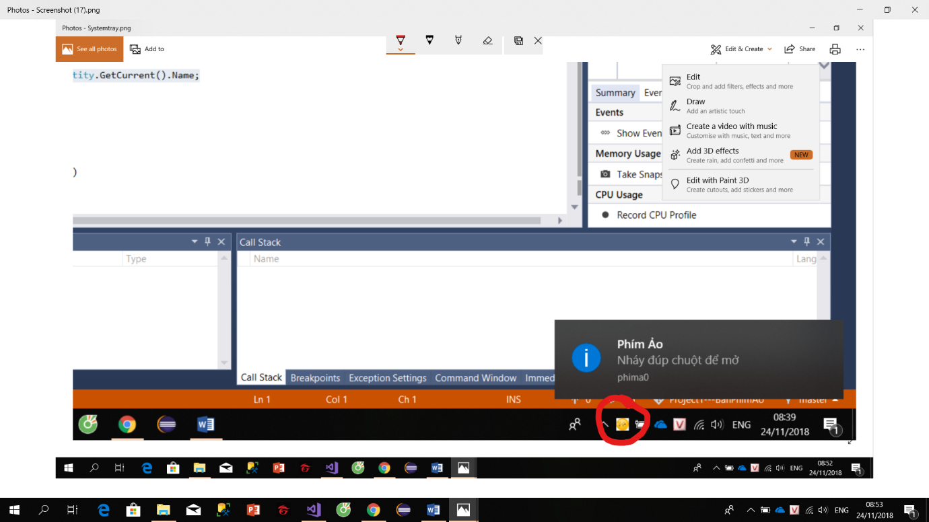

* Ẩn ứng dụng trên thanh taskbar :

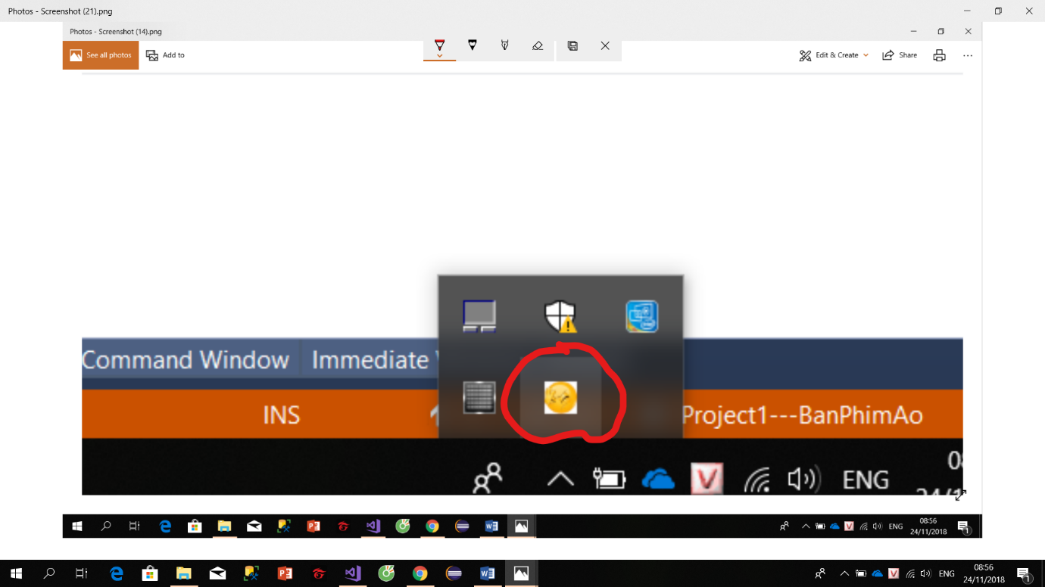

*Sinh viên thực hiện : Nguyễn Huy Đức – MSSV:20161098-K61 – Lớp CNTT2.02 9*

*Tên đề tài : Xây dựng bàn phím ảo*

* Click thay đổi Icon :

Từ icon trên chúng ta chuyển thành :

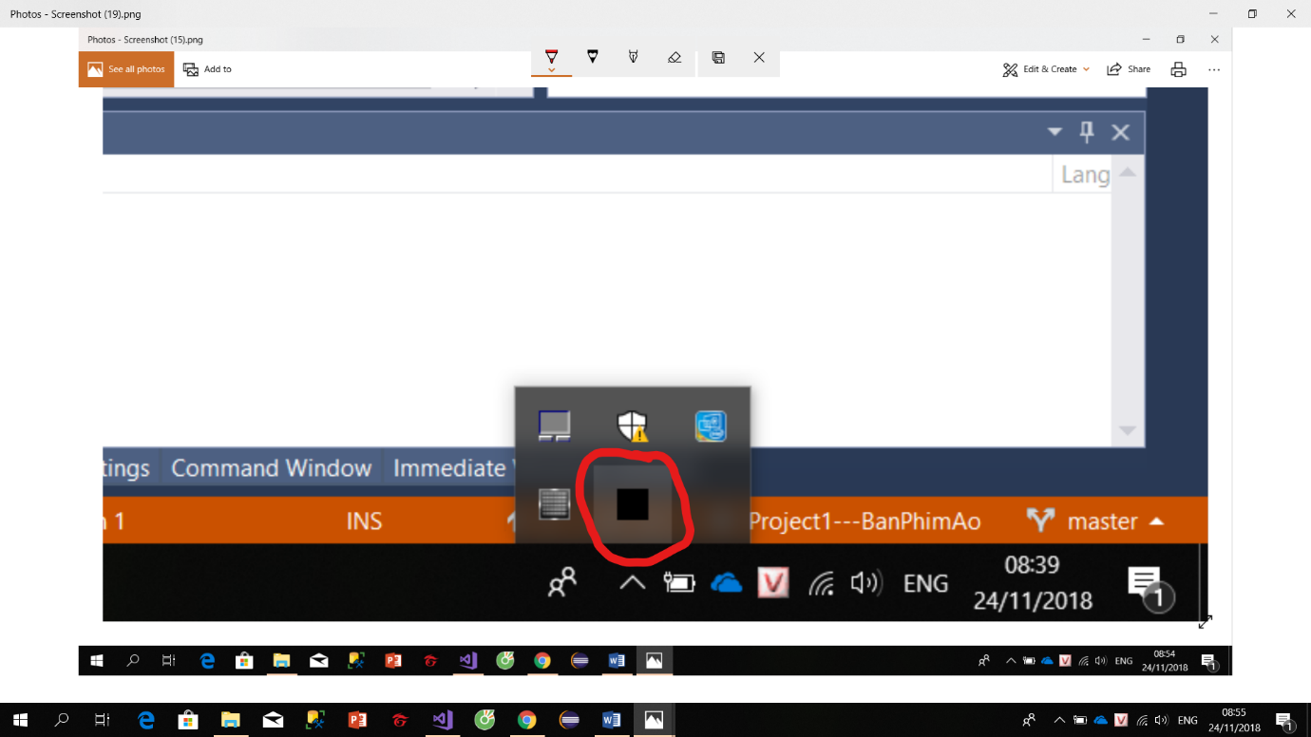

* Cú pháp giúp thay đổi icon:

bool flag = true;

private void notifyIcon1_MouseClick(object sender, MouseEventArgs e)

{

if (flag == true)

{

this.notifyIcon1.Icon = new Icon( "icon2.ico");

flag = false;

}

//flag = false;

else

{

this.notifyIcon1.Icon = new Icon( "icon1.ico");

flag = true;

}

}

*Sinh viên thực hiện : Nguyễn Huy Đức – MSSV:20161098-K61 – Lớp CNTT2.02 10*

*Tên đề tài : Xây dựng bàn phím ảo*

**3.4 Tính năng 4 :**

* Tạo 1 dialog giới thiệu bản thân:
* Khi ta click vào biểu tượng AboutUs trên bàn phím thì sẽ hiện ra 1 dialog giới thiệu bản thân như hình sau :

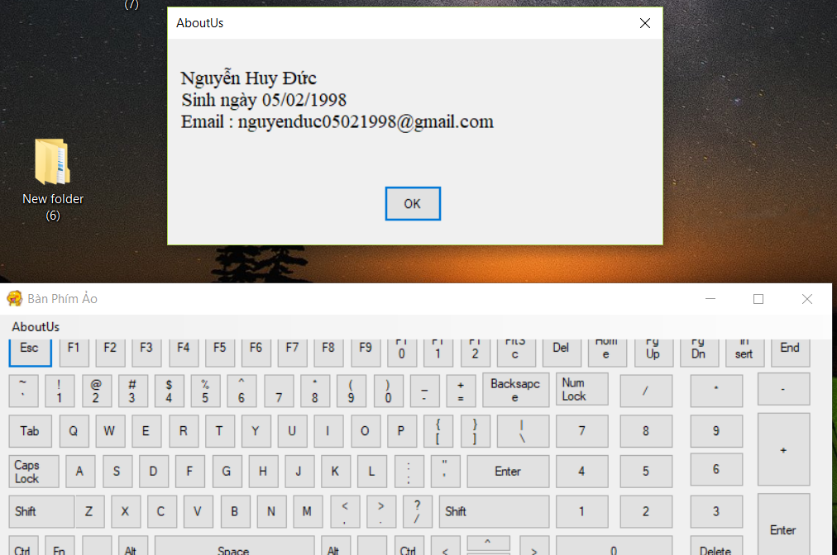

*Sinh viên thực hiện : Nguyễn Huy Đức – MSSV:20161098-K61 – Lớp CNTT2.02 11*

*Tên đề tài : Xây dựng bàn phím ảo*

**3.5 Tính năng 5 :**

*Đổi tên phần mềm khi chạy chương trình*

* Từ tên ứng dụng là Phím Ảo khi chạy sẽ đổi thành Bàn Phím Ảo

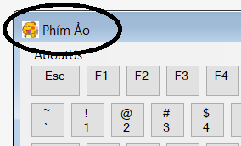

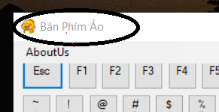

*Sinh viên thực hiện : Nguyễn Huy Đức – MSSV:20161098-K61 – Lớp CNTT2.02 12*

*Tên đề tài : Xây dựng bàn phím ảo*

**PHẦN IV : KẾT LUẬN**

* Những công việc đã làm được :
* Biết cách sử dụng C# để xây dựng bàn phím ảo.
* Biết cách sử dụng thư viện log4net vào chương trình.
* Biết cách thu nhỏ ứng dụng và SystemTray và Click thay đổi Icon.
* Biết cách tạo 1 dialog.
* Những công việc chưa làm được :
* Phần giao diện hình ảnh chưa được đẹp mắt.
* Các tính năng của bàn phím chưa được đầy đủ như bàn phím thông thường.

*Sinh viên thực hiện : Nguyễn Huy Đức – MSSV:20161098-K61 – Lớp CNTT2.02 13*

*Tên đề tài : Xây dựng bàn phím ảo*

**TÀI LIỆU THAM KHẢO**

**Tài liệu internet**

- Qui định về đồ án tốt nghiệp của Viện CNTT-TT:

<https://soict.hust.edu.vn/index.php/2017/03/16/quy-dinh-ve-do-an-tot-nghiep/>

- Bàn phím ảo : <https://www.youtube.com/watch?v=viTPAljp2nk>

* Tài liệu Log4net : <https://tuanphamdg.wordpress.com/2015/01/01/log4net-trong-c-va-tam-quan-trong-cua-viec-tao-log-nhat-ky-lam-viec/>

Và : <https://stackoverflow.com/questions/9805281/writing-logs-to-file>

* Tài liệu dialog : <https://www.youtube.com/watch?v=duGpwxGPrlQ>

*Sinh viên thực hiện : Nguyễn Huy Đức – MSSV:20161098-K61 – Lớp CNTT2.02 14*